
2017年高三年级五校联考
数学试题卷
命题 杭州学军中学
本试题卷分选择题和非选择题两部分．全卷共4页,满分150分, 考试时间120分钟．
请考生按规定用笔将所有试题的答案涂、写在答题纸上．
参考公式：
柱体的体积公式V=Sh 其中S表示柱体的底面积，h表示柱体的高
锥体的体积公式 V=Sh 其中S表示锥体的底面积，h表示锥体的高
台体的体积公式 其中S₁,S₂分别表示台体的上,下底面积
球的表面积公式S=4πR² 其中R表示球的半径，h表示台体的高
球的体积公式V=πR³ 其中R表示球的半径
第Ⅰ卷 选择题 （共40分）
一、选择题:本大题共10小题,每小题4分,共40分.在每小题给出的四个选项中,只有一项是符合题目要求的.
1.设全集，集合则集合= （ ）
A． B．$x∈[0,\frac{π}{3}]$
C．$=2\text{sin}(2x+\frac{π}{6})+m+1$ D．$f(x)=2\sqrt{3}\text{sin}x⋅\text{cos}x+2{\text{cos}}^{2}x+m$
2.若复数$z$满足$2z+\overline{z}=3+2i$,其中$i$为虚数单位,则$z$=( )
A．$1−2i$ B. $1+2i$ C. $−1−2i$ D. $−1+2i$
3.已知直线$l_{1}:\text{ax}+(a+2)y+1=0,l_{2}:x+\text{ay}+2=0$，其中$a∈R$，则“$a=−3$”是“$l_{1}⊥l_{2}$”的
（ ）
A．充分不必要条件 B．必要不充分条件
C．充要条件 D．既不充分也不必要条件
4．已知变量满足约束条件,则的最小值为（ ）
A．12 B．11 C．8 D．－1
5. 为了得到函数$y=\text{sin}(2x+\frac{π}{6})$的图象，可以将函数$y=\text{cos}2x$的图象（ ）
A．向右平移$\frac{π}{6}$个单位 B. 向右平移$\frac{π}{3}$个单位
C. 向左平移$\frac{π}{6}$个单位 D.向左平移$\frac{π}{3}$个单位
6．已知双曲线的焦点为F₁、F₂，渐近线为l₁，l₂，过点F₂且与l₁平行的直线交l₂于M，若，则的值为 （ ）
A．1 B． C． D．$3$
7. $(x^{2}−x+\frac{2}{\sqrt{x}})^{6}$的展开式中，$x^{6}$的系数为 （ ）
A．240 B．241 C．-239 D．－240
8．正方体中，点在上运动（包括端点），则与所成角的取值范围是（ ）
A． B. C. D.
9.设函数$f(x)=\sqrt{x+2}−a\sqrt{x}−a$，若存在唯一的整数$x_{0}$使得$f(x_{0})<0$，则实数$a$的取值范围是（ ）
A．$(\frac{\sqrt{6}}{3},\frac{\sqrt{\text{35}}−\sqrt{7}}{4}]$ B． $(\frac{\sqrt{6}}{3},\frac{\sqrt{\text{15}}−\sqrt{5}}{2}]$
C． $(2\sqrt{2}−2,\frac{\sqrt{3}}{2}]$ D． $(2\sqrt{2}−2,\frac{\sqrt{\text{15}}−\sqrt{5}}{2}]$
10.设$a_{1},a_{2},a_{3},a_{4}∈R$，且$a_{1}a_{4}−a_{2}a_{3}=1$，记$f(a_{1},a_{2},a_{3},a)=a_{1}^{2}+a_{2}^{2}+a_{3}^{2}+a_{4}^{2}+$$a_{1}a_{3}+a_{2}a_{4}$，则$f(a_{1},a_{2},a_{3},a_{4})$的最小值为（ ）
A.1 B. $\sqrt{3}$ C. 2 D.$2\sqrt{3}$

第Ⅱ卷 非选择题部分(共110分)

二、填空题:（本大题共7小题,前4小题每题6分,后3小题每题4分,共36分）．
11．抛物线上的点到焦点的距离为2，则_____________；
的面积为____________.
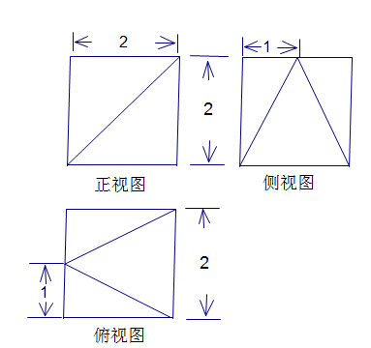
12．已知一个几何体的三视图如图所示，则该几何体
的表面积是____ ___,体积是___ ___.
13.在$Δ\text{ABC}$中，$\text{AB}=3,\text{AC}=2,A=\text{60}°$，
$\vec{\text{AG}}=m\vec{\text{AB}}+\vec{\text{AC}}$，则$|\vec{\text{AG}}|$的最小值为 ___ ，
又若$\vec{\text{AG}}⊥\vec{\text{BC}}$，则$m=$ ___.
14. 从装有大小相同的3个红球和6个白球的袋子中，不放回地每摸出2个球为一次试验，直到摸出的球中有红球时试验结束.则第一次试验恰摸到一个红球和一个白球概率是 __；
若记试验次数为，则的数学期望＝ ___.
15. 已知数列满足，$\begin{aligned}\left\{a_{n}=\frac{2}{3}a_{n−1}+\frac{1}{3}b_{n−1}+1 | \right.\end{aligned}$
则$(a_{\text{1008}}+b_{\text{1008}})(a_{\text{2017}}−b_{\text{2017}})=$ ___.
16. 已知圆$C:x^{2}+(y+1)^{2}=3$，设为直线$l:y=2x+4$上的一条线段，若对于圆$C$上的任意一点$Q$,$∠\text{EQF}≥\frac{π}{2}$,则$\left|\text{EF}\right|$的最小值是 ___.
17. 设实数$x>0,y>0$且满足$x+y=k$，则使不等式$(x+\frac{1}{x})(y+\frac{1}{y})≥(\frac{k}{2}+\frac{2}{k})^{2}$恒成立的$k$的最大值为
___.
三、解答题：本大题共5小题，共74分．解答应写出文字说明、证明过程或演算步骤．
18. （本题满分14分）
已知函数$f(x)=(\text{sin}x+\sqrt{3}\text{cos}x)(\text{cos}x−\sqrt{3}\text{sin}x)$.
（1）求函数$f(x)$的单调递增区间；
（2）若$f(x_{0})=\frac{6}{5},x_{0}∈[0,\frac{π}{2}]$，求$\text{cos}2x_{0}$的值.

19. （本题满分15分）如图①，在矩形中，$\text{AB}=2,\text{BC}=1$，是的中点，将三角形$\text{ADE}$沿翻折到图②的位置，使得平面${\text{AE \{}D}^{'}$平面.
(Ⅰ)在线段$BD^{'}$上确定点，使得平面${\text{AE \{}D}^{'}$，并证明；
(Ⅱ)求${Δ\text{AE \{}D}^{'}$与${Δ\text{BC \{}D}^{'}$所在平面构成的锐二面角的正切值.
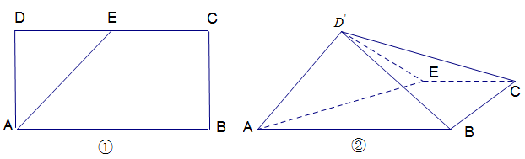
20.（本题满分15分）已知函数．
（1）若，求函数在处的切线方程；
（2）若函数有两个极值点，且，证明：.

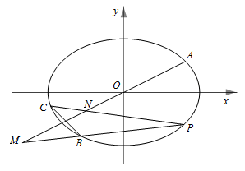
21．（本题满分15分）如图，已知椭圆经过不同的三点在第三象限），线段的中点在直线上．
（Ⅰ）求椭圆的方程及点的坐标；
（Ⅱ）设点是椭圆上的动点（异于点且直线分别交直线于两点，问是否为定值？若是，求出定值；若不是，请说明理由．

22．（本题满分15分）已知数列中，满足记为前n项和．
（I）证明：；
（Ⅱ）证明：$a_{n}=\text{cos}\frac{π}{3⋅2^{n−1}}$
（Ⅲ）证明：.
2017年高三年级五校联考
数学参考答案

一、选择题
DBACA DCDBB
10. 解：设$\vec{m}=(a_{1},a_{2}),\vec{n}=(a_{3},a_{4})⇒f=|\vec{m}|^{2}+|\vec{n}|^{2}+\vec{m}⋅\vec{n}$，记$\text{cos}θ=\frac{\vec{m}⋅\vec{n}}{|\vec{m}||\vec{n}|}$，
则$S_{Δ}=\frac{1}{2}|\vec{m}||\vec{n}|\text{sin}θ=\frac{1}{2}|\vec{m}||\vec{n}|\sqrt{1−{\text{cos}}^{2}θ}=⋯=\frac{1}{2}|a_{1}a_{4}−a_{2}a_{3}|=\frac{1}{2}⇒$
$|\vec{m}||\vec{n}|=\frac{1}{\text{sin}θ}⇒f≥2|\vec{m}||\vec{n}|+\vec{m}⋅\vec{n}=\frac{2}{\text{sin}θ}+\frac{\text{cos}θ}{\text{sin}θ}≥\sqrt{3}$（利用三角函数的有界性）
二、填空题
11. 2； 12.，$\frac{\text{20}}{3}$ 13. $\sqrt{3}$ ；$\frac{1}{6}$ 14.$\frac{1}{2}$； $\frac{\text{65}}{\text{42}}$
15.$\frac{\text{2017}}{3^{\text{2016}}}$ 16. $2(\sqrt{5}+\sqrt{3})$ 17.$k_{\text{max}}=2\sqrt{2+\sqrt{5}}$
17.解：不妨设$x≥y$，令$m=\frac{k}{2},x=m+t,y=m−t,0≤t<m$，
则原不等式化为$(m+t+\frac{1}{m+t})(m−t+\frac{1}{m−t})≥(m+\frac{1}{m})^{2}⇒t^{2}≥\frac{m^{4}−4m^{2}−1}{m^{2}}$恒成立，
由$\frac{m^{4}−4m^{2}−1}{m^{2}}≤0⇒m^{2}≤2+\sqrt{5}$， $∴{}^{}k=2m≤2\sqrt{2+\sqrt{5}}$
三．解答题
18.解：（1）$f(x)=(\text{sin}x+\sqrt{3}\text{cos}x)(\text{cos}x−\sqrt{3}\text{sin}x)$＝$2\text{sin}(2x+\frac{2π}{3})$…………4分
所以，函数$f(x)$的单调递增区间为：$[kπ−\frac{7π}{\text{12}},kπ−\frac{π}{\text{12}}](k∈Z)$…………7分
（2）$f(x_{0})=2\text{sin}(2x_{0}+\frac{2π}{3})=\frac{6}{5}$， $∴{}^{}\text{sin}(2x_{0}+\frac{2π}{3})=\frac{3}{5}$，…………9分
又$x_{0}∈[0,\frac{π}{2}]$，$∴{}^{}\text{cos}(2x_{0}+\frac{2π}{3})=−\frac{4}{5}$， …………11分
$∴{}^{}\text{cos}2x_{0}=\text{cos}[(2x_{0}+\frac{2π}{3})−\frac{2π}{3}]=(−\frac{4}{5})×(−\frac{1}{2})+\frac{3}{5}×\frac{\sqrt{3}}{2}=\frac{4+3\sqrt{3}}{\text{10}}$……14分
19.(Ⅰ)点是线段中点时，平面.
证明：记，的延长线交于点，因为，所以点是的中点，
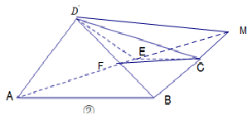
所以.
而在平面内，在平面外，
所以平面.……………………7分

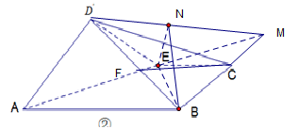
(Ⅱ)在矩形中，，，
因为平面平面，且交线是，
所以平面.
在平面内作，连接，
则.
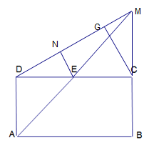
所以就是与所在平面构成的锐
二面角的平面角.
因为,，
所以.……………………15分
20.解：
（1）当时，，，，所以在处的切线方程为，化简得。………………6分
（2）函数定义域为，则是方程的两个根，所以，又，所以。，所以。令
，
则，又所以，则在内为增函数，所以，所以………15分

21.解：（Ⅰ）由点在椭圆上，得解得所以椭圆的方程为………………………3分
由已知，求得直线的方程为从而（1）
又点在椭圆上，故（2）
由（1）（2）解得（舍去）或从而
所以点的坐标为………………………………………6分
（Ⅱ）设
因三点共线，故整理得
因三点共线，故整理得……………10分
因点在椭圆上，故，即
从而
所以为定值． ………………………15分
22. 证明：（I）因
故只需要证明即可 ……………………………………………………3分
下用数学归纳法证明：
当时，成立
假设时，成立，
那么当时，，
所以综上所述，对任意， …………………………………………6分
（Ⅱ）用数学归纳法证明
当时，成立
假设时，
那么当时，
所以综上所述，对任意， …………………………10分
（Ⅲ）得 …12分
故 ……15分

